PREGUNTA 3: COMENTARIO DE TEXTO HISTÓRICO. 2´5 ptos
Aclaracións:
. Non hai que clasificar os documentos
. Hai que identificar o tema, non o documento
. As respostas deben centrarse no asunto concreto tratado no texto

Avaliación
1. Identificación do Tema............................................. ata 0´5 ptos
2. Contextualización do documento............................ ata 0´5 ptos
3. Explicación causal do proceso histórico ou tema... ata 1´5 ptos

DOCUMENTOS E RÚBRICAS 2025

Doc.1. A política española segundo Benito Pérez Galdós (1884):
“É moi triste como se fixeron as últimas eleccións, co menor número posible de electores, con bastantes resurreccións de mortos e non poucas violencias e atropelos. Xa é costume que só voten os que dunha maneira ou outra sacan partido das amizades e servizos políticos, e a inmensa maioría da nación, mirando tan importante acto con desdén, abstense de tomar parte nel, segura de non alcanzar por procedementos representativos o remedio dos seus males [...]. Resultado desta fraude pública, é que as eleccións as fai o ministro da Gobernación, e daquela fábrica de votos saen tamén as minorías”. (2,5 puntos)
3. Comentario de texto histórico (ata 2,5 puntos)
3.1. A política española segundo Benito Pérez Galdós (1884) Identificación do tema  (entre 0 e 0,5) | -Distinción xenérica do asunto tratado no texto: ata 0,25.  -O texto/autor critica o sistema electoral da Restauración.  -Indicación precisa do asunto tratado no texto: ata 0,5  -O texto/autor denuncia diferentes estratexias de fraude electoral aplicadas no réxime da Restauración / a corrupción e falsa democracia do sistema político canovista.
Contextualización do documento  (entre 0 e 0,5) | -Situar na súa etapa histórica: ata 0,2  Restauración Borbónica  -Etapa histórica+cronoloxía precisa: ata 0,3  Restauración Borbónica (1874-1902) / Reinado de Afonso XII e Rexencia de María Cristina de Habsburgo  -Etapa histórica+cronoloxía precisa+ autoría ou intencionalidade (segundo o caso): ata 0,5  Restauración Borbónica (1874-1902). O literato Perez Galdós ofrece unha mirada crítica do sistema caciquil e corrupto que caracterizaba a vida política da Restauración.
Comentario do proceso histórico // tema  (entre 0 e 1,5 puntos) | -Resposta básica: ata 0,5  -Explicación xenérica do sistema electoral da Restauración  -Resposta que demostra o coñecemento do tema: ata 1  -Explicación detallada do funcionamento do sistema electoral: proceso electoral, métodos de fraude, caciquismo, pucheirazo, encaixado (encasillado)  -Resposta con precisións e aclaracións: ata 1,5  -Ademais do esixido no punto anterior, refírense os obxectivos do sistema bipartidista implantado neste período / faise unha valoración da relevancia do mesmo / profundízase na análise e uso do documento

Doc.2. Pastoral do bispo de Ourense sobre o referendo da Lei de Sucesión (1947):
“Do éxito ou do fracaso desta lei depende o ser ou non ser, a orde, a vitalidade, a prosperidade, ou a ruína e desaparición da Patria; o triunfo e afirmación definitiva da España auténtica, espiritualista, cristiá, ou a volta á anti-España da revolución vermella, que é o mesmo que a definitiva negación de España [...]. Entre a luz e as tebras non hai alianza posible [...]. Nin como católicos nin como españois podemos inhibirnos ante o referendo”. (2,5 puntos)
3.2. Editorial do diario Arriba (1 de outubro de 1949)  Identificación do tema  (entre 0 e 0,5) |  |  | -Distinción xenérica do asunto tratado no texto: ata 0,25.  -O texto/autor apoia a Lei de Sucesión  -Indicación precisa do asunto tratado no texto: ata 0,5  -O texto/autor dá argumentos para votar a favor da Lei de Sucesión no referendo sobre a mesma.
Contextualización do documento  (entre 0 e 0,5) |  |  | -Situar na súa etapa histórica: ata 0,2  Franquismo
-Etapa histórica+cronoloxía precisa: ata 0,3
Franquismo (1939-1975)
-Etapa histórica+cronoloxía precisa+ autoría ou intencionalidade (segundo o caso): ata 0,5
Franquismo (1939-1975). O documento evidencia a identificación entre a Igrexa católica e a Ditadura Franquista.
 | Comentario do proceso histórico // tema  (entre 0 e 1,5 puntos) | -Resposta básica: ata 0,5  Xeneralidades sobre as características e/ou institucionalización do réxime franquista.  -Resposta que demostra o coñecemento do tema: ata 1  Explicación dos principios ideolóxicos do franquismo visibles no texto e do proceso de institucionalización do réxime (Leis fundamentais)  -Resposta con precisións e aclaracións: ata 1,5  Ademais do esixido no punto anterior, faise fincapé no papel xogado pola Igrexa como lexitimadora e piar do réxime / relaciónase a promulgación das leis de Referendo e de Sucesión co contexto internacional e segundo as necesidades e a evolución do réxime (para outorgarlle un carácter “constitucional”) / profundízase na análise e uso do documento no comentario.

Doc.1. Manifesto dos Persas (1814):
“Señor; era costume dos antigos persas pasar cinco días de anarquía despois do falecemento do seu rei, a fin de que a experiencia dos asasinatos, roubos e outras desgrazas os obrigase a ser máis fieis ao seu sucesor. Para selo España a VM non necesitaba igual ensaio en seis anos da súa catividade […]; mais, como en ausencia de VM se mudou o sistema […] e nos achamos á fronte da nación nun Congreso que decreta o contrario do que sentimos […], cremos un deber manifestar que […] a monarquía absoluta […] é unha obra da razón e da intelixencia: está subordinada á lei divina, á xustiza e ás regras fundamentais do Estado. […] Non podendo deixar de pechar este respectuoso Manifesto […] coa protesta de que se estime sempre sen valor esa Constitución de Cádiz e por non aprobada por VM”. (2,5 puntos)

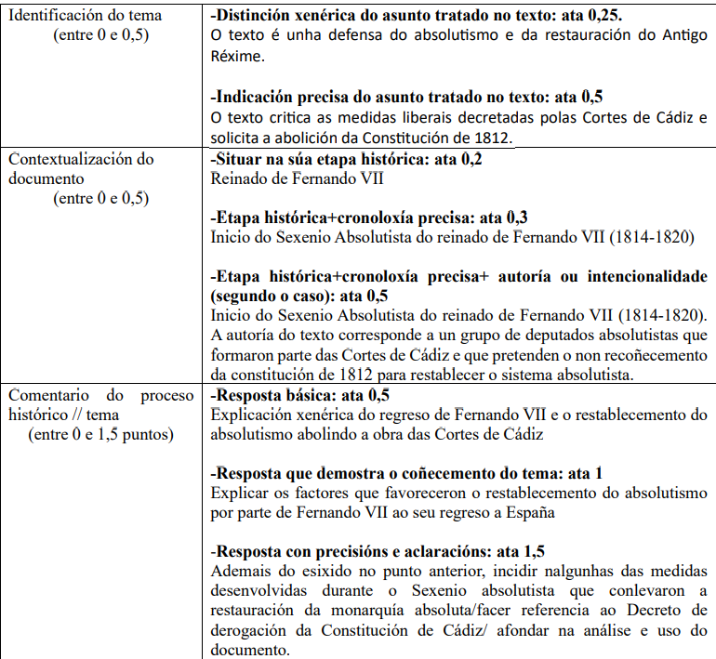

Doc.2. Declaración ao país efectuada pola Xunta de Defensa Nacional (1936):
“Basta! Fronte ao marxismo, España; fronte á anarquía, a lei, e encher o abismo odioso que separaba os españois cos froitos benfeitores dunha sólida obra de goberno que asente a solidariedade nacional baixo unha autoridade inflexible, que impoña a orde pública, que asegure a paz e propulse as desmaiadas enerxías da economía [...]. Ditas están as causas e insinuados os propósitos deste levantamento nacional, no que o Exército, cerebro, corazón e brazo, enriquece a grandeza da súa acción co sangue popular, que voluntariamente se incorpora ás filas dos salvadores de España”. (2,5 puntos)

